Serigne Fallou Faye, Florian Clolus

CCHIC

Résumé

Exercices d’approfondissement de compétences en scripts PowerShell

POWERSHELL

INTRODUCTION POWERSHELL

# ETAPES DE CREATION DE TACHE PLANIFIÉE

1. **Ouvrir le Planificateur de tâches** :

* Appuie sur **Win + S** (ou clique sur la loupe dans la barre des tâches),
* Tape **"Planificateur de tâches"** ou **"Task Scheduler"**,
* Clique sur l'application **Planificateur de tâches**.

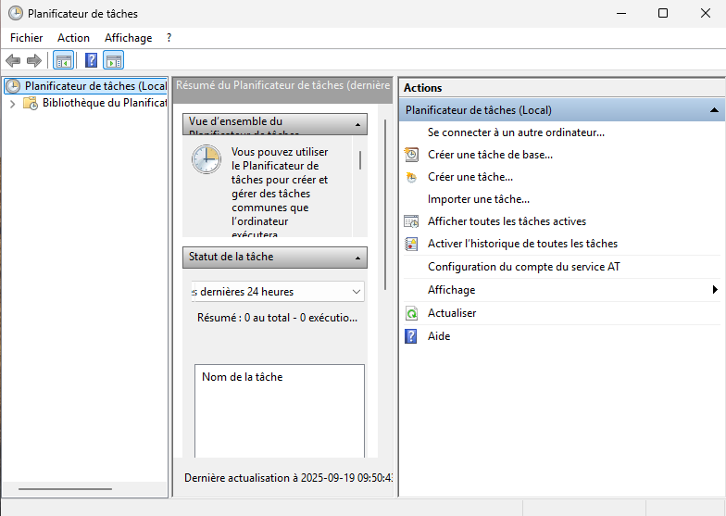

1. **Créer une tâche** :

* Dans le volet de droite, clique sur **"Créer une tâche "**
* Donne un **nom** et une **description** à la tâche → clique sur **Suivant**.

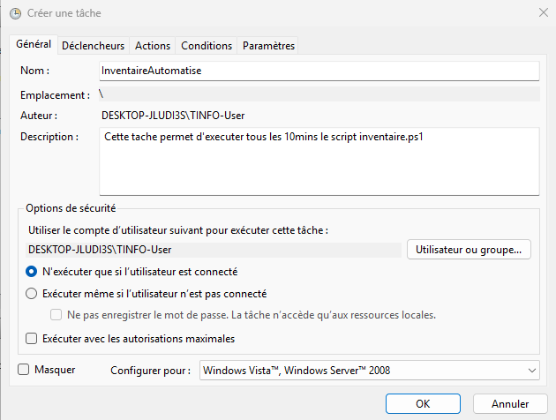

1. **Définir le déclencheur** (quand la tâche doit s’exécuter) :

* Choisis un déclencheur :
  + Tous les jours,
  + Une fois,
  + Au démarrage de l’ordinateur,
  + À l’ouverture de session, etc.
* Clique sur **Suivant** et règle les options spécifiques (heure, date, etc.).

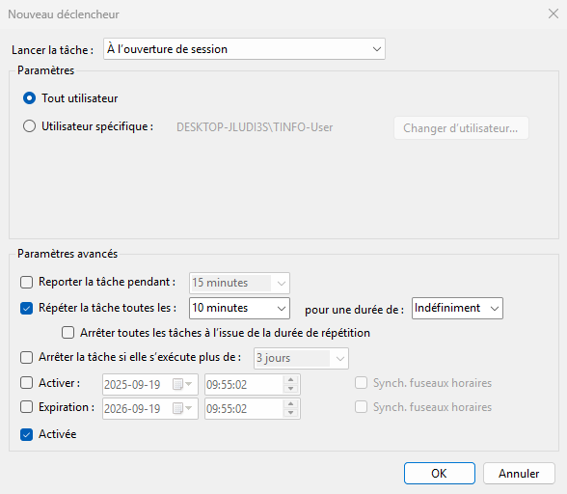

1. **Configurer l’action** :

* Si tu as choisi **"Démarrer un programme"** :
  + Clique sur **Parcourir** et choisis le programme ou script à lancer (ex. : powershell.exe),
  + Si besoin, ajoute des **arguments** ou spécifie un **répertoire de démarrage**.
* Clique sur **Suivant**.

# 